**序号（学号）：** 22020335220177  **实验成绩：**



**专业课程实验报告**

|  |  |  |  |
| --- | --- | --- | --- |
| **课程名称** | 电路 | | |
| **开课学期** | 2021-2022 第一学期 | | |
| **姓 名** | 严中圣 | | |
| **学 院** | 人工智能学院 | | |
| **专 业** | 智能科学与技术 | | |
| **班 级** | 3班 | | |
| **任课教师** |  | 闫嘉 |  |

|  |  |  |  |  |
| --- | --- | --- | --- | --- |
| **实验项目名称** | **实验十二　RC一阶电路的响应测试** | | | |
| **实验时间** | **2021年12月23日** | **实验类型** | **□验证性 □设计性 □综合性**  ✔ |

# 一、实验目的：

1. 测定RC一阶电路的零输入响应、零状态响应及完全响应。
2. 学习电路时间常数的测量方法。
3. 掌握有关微分电路和积分电路的概念。
4. 进一步学会用示波器观测波形。

# 二、实验原理：

* 1. 动态网络的过渡过程是十分短暂的单次变化过程。要用普通示波器观察过渡过程和测量有关的参数，就必须使这种单次变化的过程重复出现。为此，我们利用信号发生器输出的方波来模拟阶跃激励信号，即利用方波输出的上升沿作为零状态响应的正阶跃激励信号；利用方波的下降沿作为零输入响应的负阶跃激励信号。只要选择方波的重复周期远大于电路的时间常数τ，那么电路在这样的方波序列脉冲信号的激励下，它的响应就和直流电接通与断开的过渡过程是基本相同的。
  2. 图12-1（b）所示的 RC 一阶电路的零输入响应和零状态响应分别按指数规律衰减和增长，其变化的快慢决定于电路的时间常数τ。
  3. 时间常数τ的测定方法

用示波器测量零输入响应的波形如图12-1(a)所示。

根据一阶微分方程的求解得知。当t＝τ时，Uc(τ)＝0.368Um。此时所对应的时间就等于τ。亦可用零状态响应波形增加到0.632Um所对应的时间测得，如图12-1(c)所示。

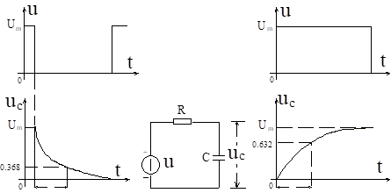

a) 零输入响应 (b) RC一阶电路 (c) 零状态响应

图 12-1

* 1. 微分电路和积分电路是RC一阶电路中较典型的电路， 它对电路元件参数和输入信号的周期有着特定的要求。一个简单的 RC串联电路， 在方波序列脉冲的重复激励下，当满足τ＝RC<<T/2 时（T为方波脉冲的重复周期），且由R两端的电压作为响应输出，则该电路就是一个微分电路。因为此时电路的输出信号电压与输入信号电压的微分成正比。如图12-2(a)所示。利用微分电路可以将方波转变成尖脉冲。

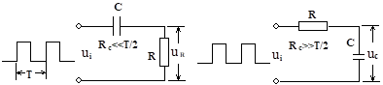

(a)微分电路 (b) 积分电路

图12-2

若将图12-2(a)中的R与C位置调换一下，如图12-2(b)所示，由 C两端的电压作为响应输出，且当电路的参数满足τ＝RC>> T/2，则该RC电路称为积分电路。因为此时电路的输出信号电压与输入信号电压的积分成正比。利用积分电路可以将方波转变成三角波。

从输入输出波形来看，上述两个电路均起着波形变换的作用，请在实验过程仔细观察与记录。

# 三、实验硬件：

|  |  |  |  |  |
| --- | --- | --- | --- | --- |
| 序号 | 名 称 | 型号与规格 | 数量 | 备注 |
| 1 | 函数信号发生器 |  | 1 | 实验台上 |
| 2 | 双踪示波器 |  | 1 | 自备 |
| 3 | 动态电路实验板 |  | 1 | HYDG03 |

# 四、实验内容：

实验线路板的器件组件，如图12-3所示，请认清R、C元件的布局及其标称值，各开关的通断位置等。6800*10^-12*10*10^3=6.8*10^-4s

1. 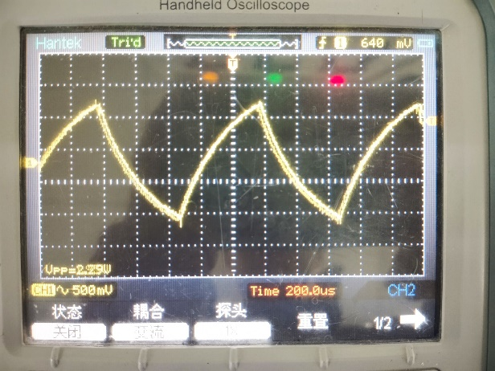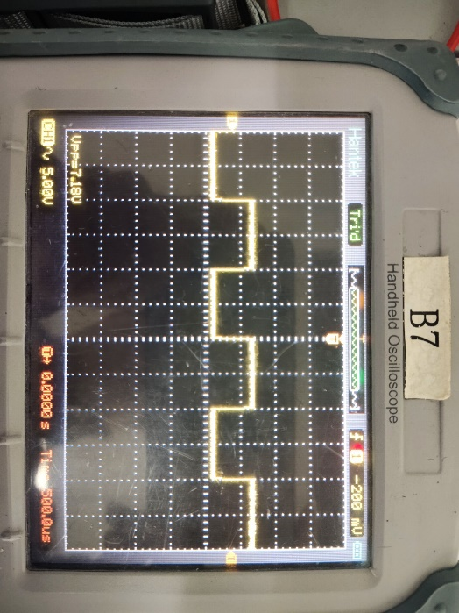从电路板上选R＝10K，C＝6800pF组成如图12-1(b)所示的RC充放电电路。ui为脉冲信号发生器输出的Um＝3V、f＝1KHz的方波电压信号，并通过两根同轴电缆线，将激励源ui和响应uC的信号分别连至示波器的两个输入口YA和YB。这时可在示波器的屏幕上观察到激励与响应的变化规律，请测算出时间常数τ，并用方格纸按1:1 的比例描绘波形。

如上图所示即为方波激励与响应分别的波形图象。下面对τ进行测算。设定0.632U位置，移动图像得t=272us，但与初始计时位置相差两个周期，故通过零状态响应波形增加得到τ的值为672，近似与RC相等，误差是由于肉眼无法精确判断0.632U的位置。

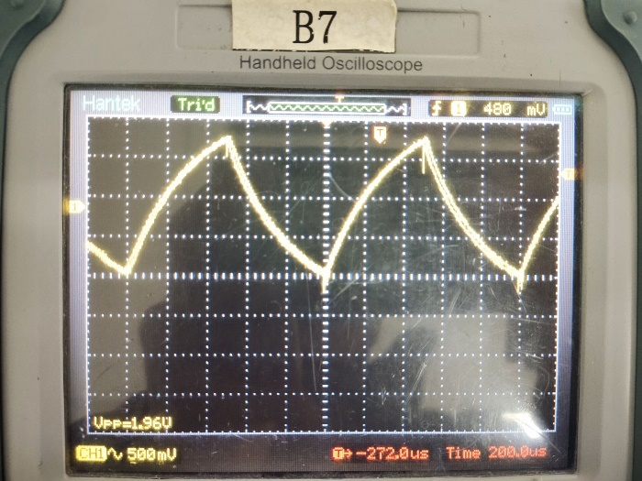

少量地改变电容值或电阻值，定性地观察对响应的影响，记录观察到的现象。

少量改变后，变化体现在上升波形变得更加平缓。

1. 令R＝10K，C＝0.1F，观察并描绘响应的波形，继续增大C 之值，定性地观察对响应的影响。

波形如下，增大C值后，波形的陡峭程度不断下降。由于实验器材较少，没有获得更多的数据。但预期随着不断增大会转换为三角波

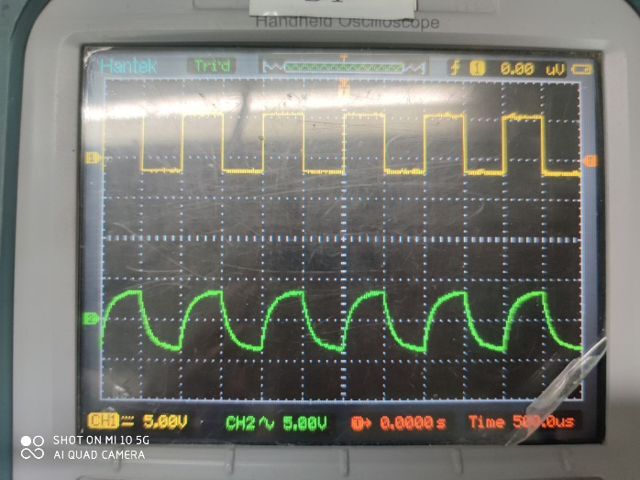

1. 令C＝0.01，R＝100Ω，组成如图12-2(a)所示的微分电路。在同样的方波激励信号（Um＝3V，f＝1KHz）作用下，观测并描绘激励与响应的波形。增减R之值，定性地观察对响应的影响，并作记录。当R增至1M时，输入输出波形有何本质上的区别？

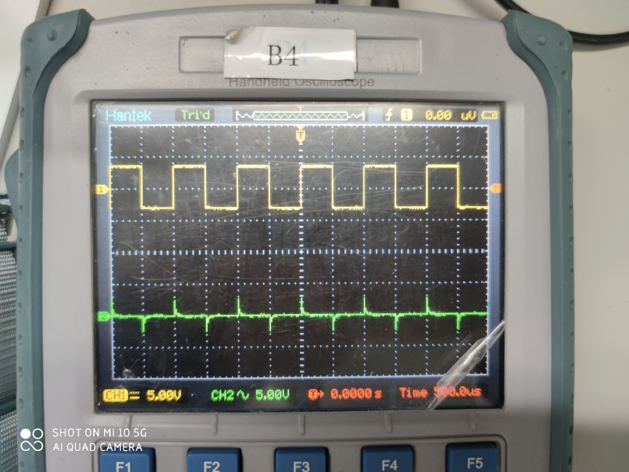

起初波形会为尖脉冲，随后开始缩减，曲线逐渐向直线靠近，增大到一定程度后，输出波形会从方波变成三角波。

# 五、实验总结：

本次实验我们测定对RC一阶电路的响应测试进行了实验，实验中由于线头的接触不良以及器材的缺失导致了许多数据未能得到，但大致已对响应电路有了一定的认识，掌握了时间常数的测量方法以及认识了微分电路将方波到尖脉冲的转换，为了更进一步地认识整个实验过程，我们利用Multisim进行仿真实验。仿真电路图如图所示：

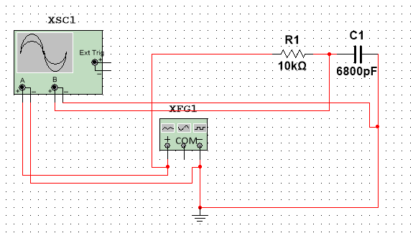

（1）选择R＝10K，C＝6800pF RC充放电电路。ui为脉冲信号发生器输出的Um＝3V、f＝1KHz的方波电压信号。

结果如下图所示，时间常数为680us.

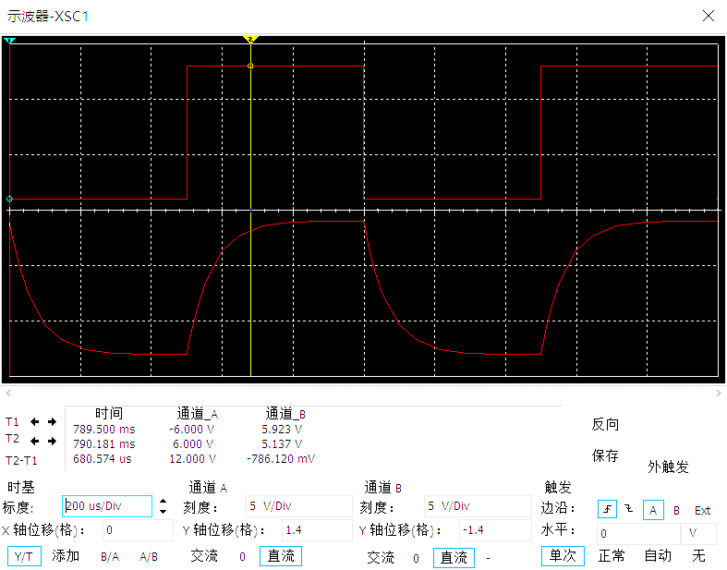

改变电阻为5k.C=7500pF，可以发现波形显著的比之前更趋于平缓。

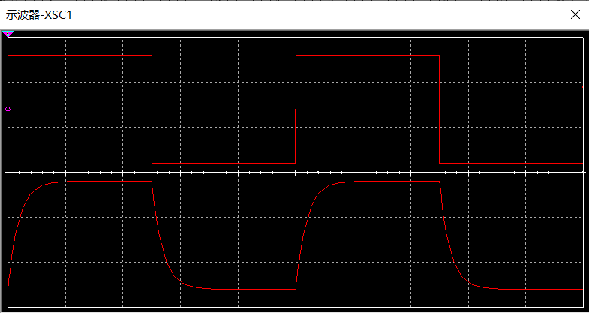

（2）当切换电阻为10k.C=0.1F，由于τ=RC>>T，此时电路为积分电路，可将方波转换为三角波。

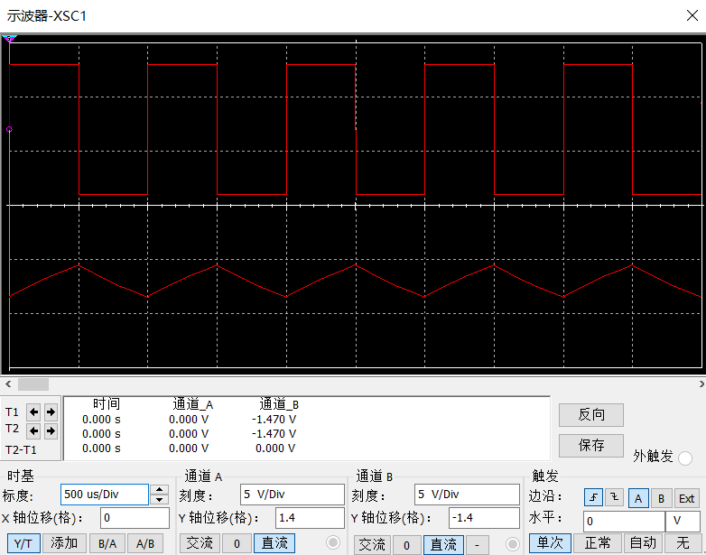

（3）当切换电阻为100.C=0.01F，此时τ=RC<<T,此后不断增大电阻，波形先是渐渐趋近于一阶响应电阻的波形，而后渐渐地趋于三角波，最后由于τ不断增大，图形会变得越来越密集。下面依次为R=100，R=10k,R=100k和R=1M的波形。

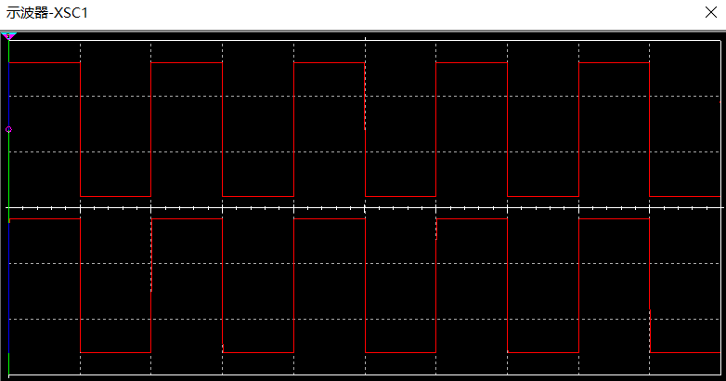 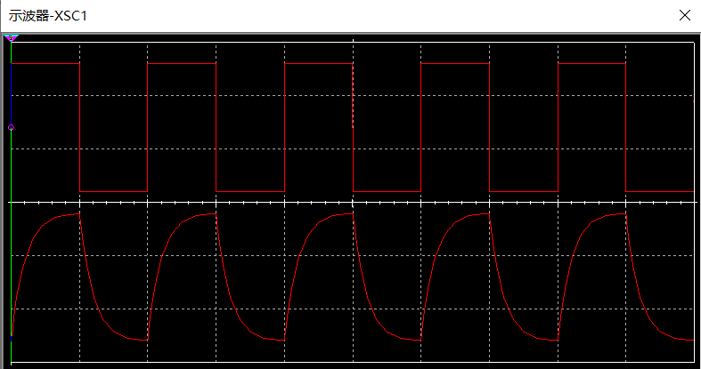

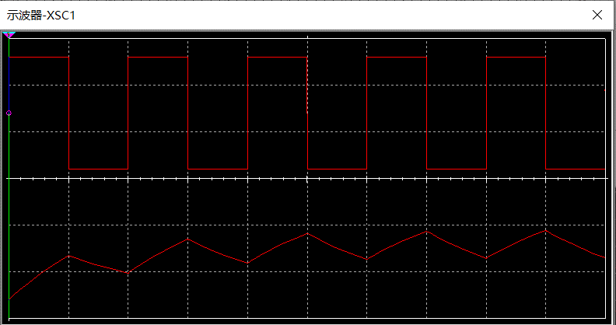 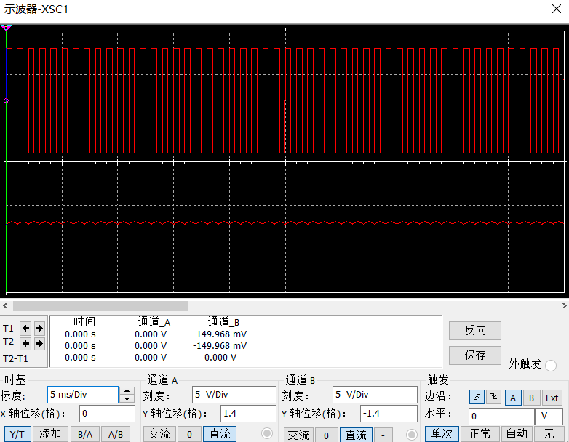

下面对思考题进行回答：

1. 什么样的电信号可作为RC一阶电路零输入响应、 零状态响应和完全响应的激励源？

阶跃信号可作为RC一阶电路零输入响应激励源；脉冲信号可作为RC一阶电路零状态响应激励源；正弦信号可作为RC一阶电路完全响应的激励源

2. 已知RC一阶电路R＝10KΩ，C＝0.1μF，试计算时间常数τ，并根据τ值的物理意义，拟定测量τ的方案。

测量方法就：利用RC一阶电路的电路图，加入输入信号得到输出信号的波形,再根据下降的波形,找到U=0.368Um的位置，再对应到横坐标的时间，即为时间常数。

3. 何谓积分电路和微分电路，它们必须具备什么条件？ 它们在方波序列脉冲的激励下，其输出信号波形的变化规律如何？这两种电路有何功用？

一个简单的 RC串联电路， 在方波序列脉冲的重复激励下，当满足τ＝RC<<T/2 时（T为方波脉冲的重复周期），且由R两端的电压作为响应输出，则该电路就是一个微分电路。此时电路的输出信号电压与输入信号电压的微分成正比。

当电路的参数满足τ＝RC>> T/2，则该RC电路称为积分电路。此时电路的输出信号电压与输入信号电压的积分成正比

功用：积分电路可把矩形波转换成三角波；微分电路可把矩形波转换成尖脉冲波

# 六、实验心得

本次实验对RC一阶响应电路的响应作了测试实验，认识了在不同状态下响应的波形形状，掌握了时间常数测算的方法；此外认识了微分电路和积分电路，明白了其满足条件和具体功用并一一作了验证实验，虽然由于实验器材不足导致未能看到完整变化过程，但通过仿真实验最终对全变化过程有了深刻的认识与理解。